ФЕДЕРАЛЬНОЕ АГЕНТСТВО
ПО ТЕХНИЧЕСКОМУ РЕГУЛИРОВАНИЮ И МЕТРОЛОГИИ
 | НАЦИОНАЛЬНЫЙ  СТАНДАРТ  РОССИЙСКОЙ  ФЕДЕРАЦИИ | ГОСТ Р  —  202

Аддитивные технологии
КОМПОЗИЦИИ МЕТАЛЛОПОРОШКОВЫЕ
Определение формы частиц

Настоящий проект стандарта не подлежит применению до его утверждения

Москва
Российский институт стандартов
202_

Предисловие
- РАЗРАБОТАН Обществом с ограниченной ответственностью «Русатом – Аддитивные технологии» (ООО «РусАТ)
- ВНЕСЕН Техническим комитетом по стандартизации ТК 182 «Аддитивные технологии»
- УТВЕРЖДЕН И ВВЕДЕН В ДЕЙСТВИЕ Приказом Федерального агентства по техническому регулированию и метрологии от ____________ 202__ г. № ________
- ВВЕДЕН ВПЕРВЫЕ

Правила применения настоящего стандарта установлены в статье 26 Федерального закона от 29 июня 2015 г. № 162-ФЗ «О стандартизации в Российской Федерации». Информация об изменениях к настоящему стандарту публикуется в ежегодном (по состоянию на 1 января текущего года) информационном указателе «Национальные стандарты», а официальный текст изменений и поправок – в ежемесячном информационном указателе «Национальные стандарты». В случае пересмотра (замены) или отмены настоящего стандарта соответствующее уведомление будет опубликовано в ближайшем выпуске ежемесячного информационного указателя «Национальные стандарты». Соответствующая информация, уведомление и тексты размещаются также в информационной системе общего пользования – на официальном сайте Федерального агентства по техническому регулированию и метрологии в сети Интернет (www.gost.ru)

© ФГБУ «РСТ», оформление, 20__
Настоящий стандарт не может быть полностью или частично воспроизведен, тиражирован и распространен в качестве официального издания без разрешения Федерального агентства по техническому регулированию и метрологии
Содержание

1 | Область применения
2 | Нормативные ссылки
3 | Термины и определения
4 | Сущность метода
5 | Аппаратура
6 | Подготовка к проведению определения
7 | Порядок проведения определения
8 | Представление результатов определения
9 | Протокол испытаний

НАЦИОНАЛЬНЫЙ СТАНДАРТ РОССИЙСКОЙ ФЕДЕРАЦИИ
Аддитивные технологии
КОМПОЗИЦИИ МЕТАЛЛОПОРОШКОВЫЕ
Определение формы частиц

Additive technologies. Metal powder compositions. Determination of particle size by dry sieving
Дата введения — 202 — —
1 Область применения
Настоящий стандарт распространяется на металлопорошковые композиции (МПК), применяемые при аддитивном производстве и устанавливает метод микроскопического определения формы частиц МПК, а также выявления и оценки количества частиц с дефектом формы (агломераты, угловатые частицы, стержневые и др.) и частиц с дефектом поверхности (частицы с сателлитами и другими дефектами).
Метод основан на определении размеров проекции частицы под микроскопом и последующем вычислении факторов формы частиц.
2 Нормативные ссылки
В настоящем стандарте использованы нормативные ссылки на следующие стандарты:
ГОСТ 5556 Вата медицинская гигроскопическая. Технические условия
ГОСТ 6672 Стекла покровные для микропрепаратов. Технические условия
ГОСТ 9284 Стекла предметные для микропрепаратов. Технические условия
ГОСТ 12026 Бумага фильтровальная лабораторная. Технические условия
ГОСТ 23148-98 (ИСО 3954-77) Порошки, применяемые в порошковой металлургии. Отбор проб

Проект, первая редакция
ГОСТ Р 57558/ISO/ASTM 52900:2015 Аддитивные технологические процессы. Базовые принципы. Часть 1. Термины и определения
ГОСТ Р 58418 Аддитивные технологии. Металлические порошки и проволоки. Виды дефектов. Классификация, термины и определения

Примечание – При пользовании настоящим стандартом целесообразно проверить действие ссылочных стандартов в информационной системе общего пользования – на официальном сайте Федерального агентства по техническому регулированию и метрологии в сети Интернет или по ежегодному информационному указателю «Национальные стандарты», который опубликован по состоянию на 1 января текущего года, и по выпускам ежемесячного информационного указателя «Национальные стандарты» за текущий год. Если заменен ссылочный стандарт, на который дана недатированная ссылка, то рекомендуется использовать действующую версию этого стандарта с учетом всех внесенных в данную версию изменений. Если заменен ссылочный стандарт, на который дана датированная ссылка, то рекомендуется использовать версию этого стандарта с указанным выше годом утверждения (принятия). Если после утверждения настоящего стандарта в ссылочный стандарт, на который дана датированная ссылка, внесено изменение, затрагивающее положение, на которое дана ссылка, то это положение рекомендуется применять без учета данного изменения. Если ссылочный стандарт отменен без замены, то положение, в котором дана ссылка на него, рекомендуется применять в части, не затрагивающей эту ссылку.
3 Термины и определения
В настоящем стандарте применены термины по ГОСТ Р 57558 и ГОСТ Р 58418, а также следующие термины с соответствующими определениями:
3.1
металлопорошковая композиция; МПК: Объединенный в общую композицию металлический порошок, предназначенный для использования в АП.
[ГОСТ Р 59035-2020, пункт 3.1]
3.2
агломераты: Мелкие частицы металлического порошка, соединенные в более крупные образования за счет адгезии, межчастичного сцепления, схватывания, спекания или сплавления.
[ГОСТ Р 58418-2019, пункт 3.2.9]

3.3
спек: Агломерат из двух или более частиц, соединенных путем диффузионного спекания в процессе получения порошков или в результате АП.
[ГОСТ Р 58418-2019, пункт 3.2.10]

3.4
оплав: Агломерат из двух или более частиц, соединенных путем сплавления в процессе получения порошков или в результате АП.

Примечание — Как правило, оплав попадает в загрузочную партию материала из использованного порошка
[ГОСТ Р 58418-2019, пункт 3.2.11]

3.5
сателлиты: Дефект в виде частиц металлического порошка мелких фракций, диффузионно соединенных с более крупными частицами в результате столкновения полужидких капель при распылении расплава.
[ГОСТ Р 58418-2019, пункт 3.2.14]

Примечание — под металлическим порошком мелких фракции подразумевают частицы МПК с диаметром меньше в 10 или более раз по отношению к диаметру рассматриваемой частицы. В случае соединения с частицей порошка с большим диаметром, рассматриваемую частицу следует рассматривать как агломерат.

4 Сущность метода

Метод основан на определении фактора формы частиц МПК на основе измерения размеров проекции частицы под микроскопом и подсчета процентного содержания частиц сферической, округлой формы, частиц с дефектом формы (частицы другой формы) и частиц с дефектом поверхности (частицы с сателлитами и с другими дефектами).

5 Аппаратура

5.1 Оптический или электронный микроскоп с увеличением не менее 100 Х.
5.2 Пипетка медицинская.
5.3 Стекла предметные для микропрепаратов по ГОСТ 9284.
5.4 Стекла покровные для микропрепаратов по ГОСТ 6672.
5.5 Бумага промокательная или фильтровальная лабораторная по ГОСТ 12026.
5.6 Вата медицинская гигроскопическая по ГОСТ 5556.
5.7 Диспергирующая среда должна соответствовать следующим требованиям:
- не должна вступать с частицами МПК во взаимодействие, которое может привести к изменению их формы (растворение, химическая реакция и т.п.);
- не должна обладать повышенной летучестью;
- должна хорошо смачивать частицы МПК;
- не содержать посторонних включений (в том числе пузырьков воздуха) и быть прозрачной;
- не должна искажать микроскопическое изображение.

6 Подготовка к проведению определения

6.1 Отбор пробы для испытаний в соответствии с ГОСТ 23148.
6.2 Для проведения измерений готовят препарат путем диспергирования МПК в дисперсионной жидкости, обеспечивающий размещение на подложке монослоя частиц.
6.3 Подготовка пробы для оптического микроскопа
6.3.1 Для просмотра под оптическим микроскопом навеску МПК массой 2-7 г тщательно перемешивают на стеклянной плитке, рассыпают полосой длиной 7-8 см и разделяют ее на 7 или 8 приблизительно равных частей. Четные части отбрасывают, а нечетные смешивают и повторно сокращают таким же образом. Операцию повторяют до получения количества, МПК обеспечивающего равномерного размещение на стеклянной плитке монослоя частиц.
6.3.2 Переносят на кончике стеклянной палочки небольшое количество МПК на предметное стекло, добавляют 1-2 капли дисперсионной жидкости, распределяют равномерно смесь стеклянной палочкой по стеклу, накладывают покровное стекло и осторожно давят на него во избежание выхода больших частиц за пределы стекла. Избыток жидкости удаляют промокательной бумагой.
6.3.3 В качестве дисперсионной жидкости рекомендуется использовать глицерин.
6.4 Подготовка пробы для электронного микроскопа
6.4.1 Подготовка пробы для электронного растрового микроскопа
Готовят препарат: 2-3 мг порошка, взятого от пробы, наносят тонким слоем на клейкую подложку. Подложку закрепляют на предметном столике микроскопа.
6.4.2 Подготовка пробы для электронного просвечивающего микроскопа Небольшое количество МПК, взятого от пробы тонкой иглой, наносят на свежий скол поваренной соли, затем, капнув 1-2 капли этилового спирта на МПК, равномерно растирают его стеклянной палочкой по поверхности скола. После высушивания на поверхность соли с МПК напыляют угольную пленку. Для лучшего качества реплики дают оттенение хромом. Разрезают иглой пленку на квадратики 2-3 мм и осторожно под углом опускают соль в дистиллированную воду пленкой вверх, так чтобы пленка с МПК оторвалась от подложки и всплыла. Пластмассовой палочкой переносят кусочки пленки на растворитель и оставляют на его поверхности до полного растворения МПК. При этом частицы МПК должны быть снизу пленки. После растворения МПК переносят палочкой кусочки угольной пленки последовательно три раза в чашки с дистиллированной водой для отмывки растворителя. Затем вылавливают пленки и просматривают под микроскопом.
6.5 Из пробы для испытаний готовят два препарата и сравнивают их под микроскопом. Если частицы ориентировочно совпадают по размерам, то измерение проводят на одной из них, в противном случае повторяют приготовление микроскопического препарата.

7 Порядок проведения определения

7.1 Объектом наблюдения являются проекции частиц из положения наибольшей устойчивости - изображение на экране электронного микроскопа, на экране или в окуляре оптического микроскопа, на фотографии.
7.2 Для описания формы частиц и характеристики степени неравноосности вычисляют фактор формы, представляющий собой отношения максимального линейного размера проекции частицы l_{max} к ее минимальному размеру l_{min}.
Также допускается для описания формы частиц использовать соотношение:
- расстояния между касательными к крайним точкам проекций, параллельного направления движения препарата d_{f} к хорде, делящей площадь проекции частицы на две равные части и параллельные направлению движения препарата d_{m};
- квадрата периметра проекции частицы P² к площади ее проекции S.
7.3 Размеры проекций частиц в поле зрения препарата измеряют в миллиметрах или микрометрах. При этом операцию измерений повторяют для последовательно возрастающего числа проекций до тех пор, пока при дальнейшем увеличении числа измеряемых проекций измеряемый фактор перестанет изменяться более чем на 5%. Как правило данное правило начинает выполняться при количестве измерений более 100.
При определении фактора формы МПК необходимо учитывать и подсчитывать:
- частицы сферической формы;
- частицы округлой формы;
- частицы другой формы (частицы МПК с явными дефектами формы, например агломераты, частицы с разветвленной формой, осколочные частицы, деформированные частицы).
Дополнительно определяют и подсчитывают частицы с дефектом поверхности [панцирь (splat-cap), оксидный панцирь, кратер или пятна окисления].
Определение типа дефекта — в соответствии с ГОСТ Р 58418.
Примеры частиц различной формы приведены в приложении А
7.4 В случае наличия на поверхности измеряемой частицы сателлитов, определение факторы формы проводят без учета поверхности частиц-сателлитов.
7.5 Допускается в зависимости от количества частиц-сателлитов оценивать МПК следующим образом:
- малое количество частиц с дефектом поверхности (не более 1 %);
- среднее количество сателлитов (не более 5 %);
- большое содержание сателлитов (более 5%).
7.6 В случае наличия на поверхности таких дефектов как панцирь (splat-cap), оксидный панцирь, кратер или пятен окисления, подсчитывают общее количество частиц с таким дефектом.

7.7 Измерение размеров проекций частиц при работе вручную

7.7.1. Размеры частиц измеряют при непрерывном передвижении препарата или при наблюдении отдельных полей зрения. В первом случае препарат перемещают в одном направлении и считают все частицы в соответствии с п.7.7.4. Отдельные поля зрения выбирают на препарате, перемещая его на величину, большую диагонали прямоугольника или диаметра круга, ограничивающего поле зрения.
7.7.2. Если проба МПК содержит частицы в большом интервале размеров и это, из-за недостаточной глубины резкости объектива микроскопа, не позволяет получать резкое изображение одновременно всех частиц, то малые и большие частицы наблюдают и измеряют при разных увеличениях. При малом увеличении учитывают большие частицы, при большом - малые частицы.
Результаты измерений при разных увеличениях соответственно пересчитывают в соответствии с п.7.3. Все измерения проводят при трех увеличениях или менее.
7.7.3. Допускается, чтобы в поле зрения находилось не более 150 частиц. Между двумя соседствующими частицами должна быть видна четкая граница разделения.
7.7.4. Измерения частиц проводят в поле зрения, ограниченном прямоугольником или кругом с нанесенным диаметром. Частицу считают принадлежащей к рассматриваемому полю, если она находится на одной из половинок границ поля. Например, если поле зрения ограничено прямоугольником, то учитывают частицы, находящиеся внутри его, на левой вертикальной и верхней горизонтальной сторонах, на пересечении этих сторон и на другом конце одной из них. Остальные части не учитывают [(см. рисунок 1, б)].
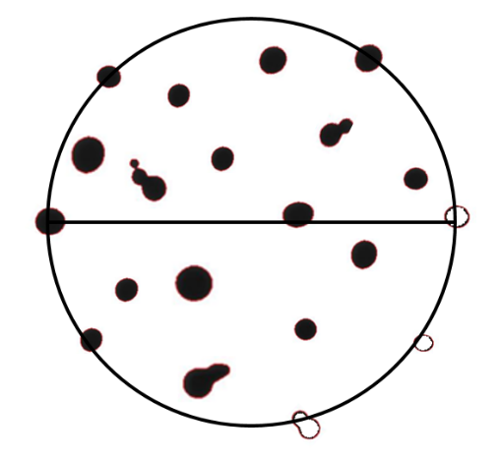
а)
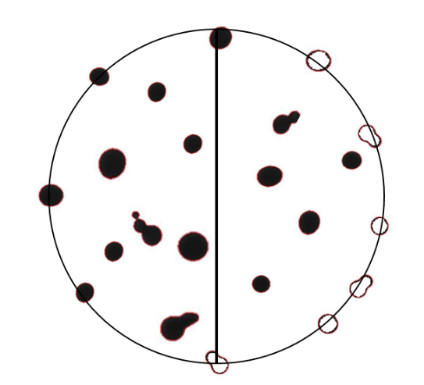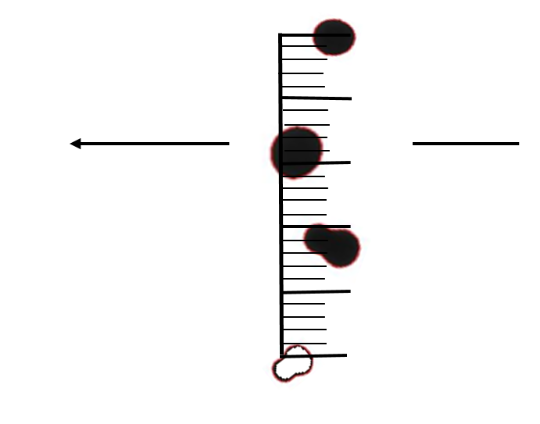
б) в)
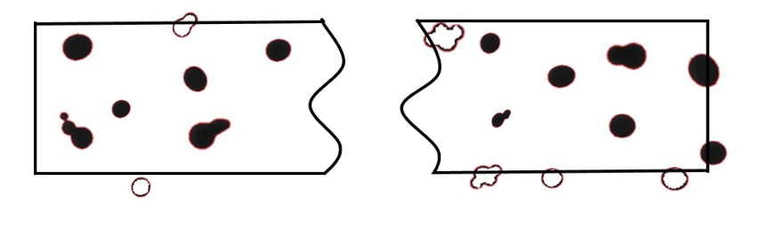
г)
Учитываются только закрашенные частицы
а) и б) —при измерениях в отдельных полях зрения; в), г) — при непрерывном методе.
Рисунок 1 — Схема учета частиц МПК при измерениях

Если поле зрения ограничено кругом, то учитывают все частицы, находящиеся внутри его, а также все частицы, находящиеся на одной полуокружности и на одном конце проведенного диаметра [см. рисунок 1, а) и б)].
При непрерывном передвижении микроскопического препарата измерительной линейкой служит вертикальная линяя микрометрической шкалы окуляра. Учитывают частицы, центры которых проходят через длину линейки, не пропуская ни одной. Не учитывают те частицы, центры которых проходят вне линейки, хотя частично они могут проходить через концевые точки линейки (см. рисунок 1).
7.7.5 Измерение частиц на отдельных полях зрения проводят с помощью программного обеспечения микроскопа, линейки на матовом стекле, на экране проектора или на микроскопических снимках. Увеличение должно быть подобрано так, чтобы измеряемые изображения частиц имели размер не менее 1 мм. Измеряют максимальную хорду частиц в горизонтальном или вертикальном направлениях.
7.8 Результаты ручного измерения и определения факторов формы для каждой частицы записывают. Пример записи результатов измерений приведен в таблице 1.
Таблица 1 Пример записи результатов измерений
№ п/п | l_{max}, мкм | l_{min}, мкм | Фактор формы | Форма частицы / наличие дефекта | № п/п | l_{max}, мкм | l_{min}, мкм | Фактор формы | Форма частицы / наличие дефекта
1 | 30 | 29 | 1,0 | сферическая | … | 17 | 14 | 1,2 | сферическая
2 | 15 | 15 | 1,0 | сферическая | 117 | — | — | — | иная
3 | 27 | 26 | 1,0 | сферическая | 118 | 40 | 33 | 1,2 | Частица с сателлитами
4 | 16 | 15 | 1,1 | сферическая /с сателлитами | 119 | 25 | 25 | 1,0 | сферическая
…. | 23 | 13 | 1,8 | округлая | 120 | 24 | 24 | 1,0 | сферическая

7.9 Автоматическое измерение частиц
7.6.1 Автоматическое измерение частиц на отдельных полях зрения проводят с использованием программного обеспечения микроскопа или другого специального программного обеспечения.

8 Представление результатов определения

8.1 Результаты измерений записывают в форму таблицы 2.

Таблица 2 — Пример записи результатов испытания
Форма частиц | Количество, шт | Количество, %
Сферические частиц | 74 | 61,7
Округлые частиц | 33 | 27,5
Другая формы | 13 | 10,8
Итого: | 120
Частицы с дефектом поверхности:
Частицы с сателлитами | 5 | 10
Другие дефекты поверхности | 2 | 1,7
Другая форма частиц:
Агломераты | 8 | 6,6
Угловая форма | 2 | 1,7
Игольчатая форма | 3 | 2,5

В случае, если при измерении не было выявлено частиц с дефектом формы или с дефектом поверхности, в протоколе в соответствующей графе указывают «не обнаружены». В случае если при измерении не было выявлено частиц определенной формы, относящейся к другой форме частиц, соответствующую графу не указывают.

9 Протокол испытаний

Протокол испытаний должен содержать:
- ссылку на настоящий стандарт;
- условное обозначение или марку МПК;
- все сведения для идентификации пробы (номер партии МПК, номер пробы, информация об отборе пробе и т.д);
- таблица с полученными результатами;
- результаты расчетов факторов формы;
- словесное описание формы частиц;
- данные об использованной аппаратуре и методике определения (вручную или автоматически);
- условия, которые могли бы повлиять на результаты определения (например, неполное отделение агломератов);
- дату проведения определения;
- ФИО оператора.
Приложение А
(справочное)
Типовые формы частиц
А.1 Типовые формы частиц МПК приведены на рисунке А.1.

Сферическая  (l_{max} / l_{min} от 1,0 до 1,2) | Округлая  (l_{max} / l_{min} от 1,2 до 2,0)
Рисунок А.1 — Сферическая и округлая формы частиц МПК
А.2 Типовые формы частиц МПК другой формы приведены на рисунках А.2 и А.3.
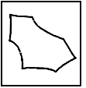 |  | 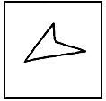 |  | 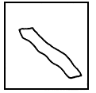
Угловатая форма  (l_{max} / l_{min} от 2,0 до 5,0) |  |  |  | Стержневая
а) с наличием криволинейных поверхностей |  | б) с наличием острых углов и плоских граней |  | Стержневая
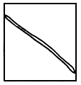 |  | 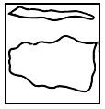 |  | 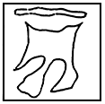
Игольчатая |  | Пластинчатая или чешуйчатая
 |  | а) сферической, округлой или угловатой формы |  | б) брызгообразной формы
 | 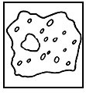 |  | 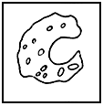
Дендритная | Частицы с внутренними пустотами
 | пористая (с наличием закрытых пор) |  | полая (с наличием единичных пустот)
Рисунок А.3 — Типовые формы частиц МПК другой формы
УДК:621.762:006.354 ОКС: 77.160

Ключевые слова: аддитивные технологии, металлопорошковые композиции, форма частиц, агломераты, сателлиты, другая форма частиц, фактор формы

Руководитель разработки:  Начальник Управления по качеству и стандартизации ООО «РусАТ» |  | А.С. Крюков
Исполнитель:
Главный эксперт по стандартизации Управления по качеству и стандартизации ООО «РусАТ» |  | И.А. Косоруков

Увеличение микроскопа подбирается таким образом, чтобы обеспечить возможность наблюдения равномерно распределенных от 100 до 200 частиц в поля зрения микроскопа (на экране).

